系 列 推 荐
《桑迪·芬》系列（2册）
SANDY FIN SERIES (2 Books)
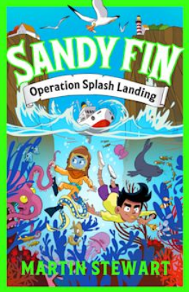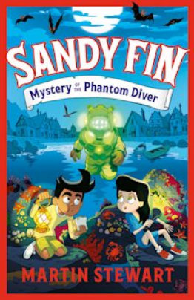
【系列亮点】
充满活力与幽默的海底冒险，主角鲜明、节奏轻快；黑白插图贯穿全书，画风灵动生动；
兼具悬疑、探险与喜剧元素，是儿童文学中的奇趣海洋探险之旅。

媒体评价：

“令人心潮澎湃的故事，由Santy Gutiérrez生动的插图赋予生命……8岁以上儿童必读之作。”——《学校阅读清单》（School Reading List），2025年夏季最佳儿童图书

“完美的暑假读物，拥有经典海滨冒险的气息……文笔恰到好处，适合从初级读者迈向少年读物的孩子。《海浪迫降行动》势必掀起热潮！”——《书籍评论》（Books for Keeps）

“疯狂又欢乐的海边冒险，古怪角色层出不穷，却不失生态主题的温度。”
——托马斯·泰勒（Thomas Taylor），《阴森海湾探秘》系列作者

“一个精彩的故事：令人捧腹的幽默，充满启发的想象！”——Check'Em Out Books

“一部有趣的新生态冒险系列，注定要激起浪花！”——《WRD杂志》

“一场惊险刺激的海洋冒险……融合神秘、幽默与一丝奇幻，塑造出充满魅力的英雄与反派。”——BookTrust

作者简介：

马丁·斯图尔特（Martin Stewart）是一位英国作家、英语教师与创意写作讲师，其作品曾入围多项重要文学奖项。他的《布里奇特·范德帕夫》（Bridget Vanderpuff）系列由 Zephyr 出版，至今已被译成十种语言。

他从八岁起便开始写作——当时用便利贴（Post-It）创作了自己的第一本“小书”。作为一位出生于格拉斯哥（Glasgow）的前中学英语教师，他的写作充满幽默与人性洞察，擅长将温情与奇想相结合。目前，他与妻子、两个孩子以及一只非常巨大的狗一同居住在苏格兰西海岸。

桑蒂·古铁雷斯（Santy Gutiérrez）是西班牙著名插画家与漫画艺术家，曾荣获“西班牙最佳青年漫画家奖”及“加利西亚最佳漫画肖像奖”。他是 BAOBAB 工作室艺术家联盟（BAOBAB Studio Artists Collective） 的创始人，并担任 加利西亚职业插画家协会（AGPI）主席达六年之久。

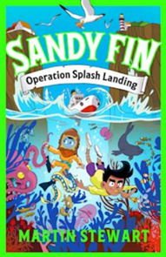
中文书名：《桑迪·芬：海浪迫降行动》（第一册）
英文书名：Sandy Fin: Operation Splash Landing
作 者：Martin Stewart and Santy Gutiérrez
出 版 社：Bloomsbury
代理公司：Bloomsbury /ANA
页 数：224页
出版时间：2025年6月
代理地区：中国大陆、台湾
审读资料：电子稿
类 型：儿童文学

内容简介：

认识一下海洋探险家——桑迪·芬（Sandy Fin）：他是银光闪闪的深海潜水员、谜题达人，也是这个全新爆笑中级读物系列的主角。作者马丁·斯图尔特（Martin Stewart）携插画家Santy Gutiérrez带来一场奇妙的海底探险！

桑迪与著名探险家埃米尔·杜庞（Emile du Pont）住在海滨故事博物馆（Museum of Seaside Stories）中，他们一同守护着充满回忆与奇珍的收藏。在埃米尔与他奇妙发明的指导下，桑迪与挚友莉莉（Lily）正学习海洋探险的艺术。

然而，当博物馆的未来陷入危机时，拯救的重任落在他们肩上。就在此时，神秘的阿尔博·斯塔特（Albo Start）带着秘密计划来到小镇——目标不仅是桑迪的家，更牵涉到整片海洋生灵的命运。

察觉到阴谋的气息，桑迪与莉莉决定行动！他们的“武器”包括：香蕉三明治、月光下的喷嚏，还有对危险的灵敏直觉——一场充满笑料、奇想与勇气的海底冒险，由此展开。

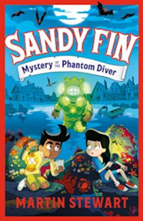
中文书名：《桑迪·芬：幻影潜水员之谜》（第二册）
英文书名：Sandy Fin: Mystery of the Phantom Diver
作 者：Martin Stewart and Santy Gutiérrez
出 版 社：Bloomsbury
代理公司：Bloomsbury /ANA
页 数：224页
出版时间：2026年1月
代理地区：中国大陆、台湾
审读资料：电子稿
类 型：儿童文学

内容简介：

在从阿尔博·斯塔特（Albo Start）的“海洋乐园”阴谋中拯救了波特惠斯尔（Portwhistle）小镇和海洋生物之后，桑迪与好友莉莉（Lily）正尽情享受海边的宁静生活。

然而，平静的海岸再度掀起波澜——一名越狱逃犯神秘现身，沙滩上出现诡异的沙丘，而最不可思议的，是人们纷纷声称看见了传说中的“幻影潜水员（Phantom Diver）”——这位海边传奇人物，难道真的存在？

怀着好奇与怀疑，桑迪和莉莉展开行动，他们潜入海底、攀爬峭壁、暗中侦察，一步步揭开“幻影潜水员”的真实身份。

请将反馈信息发至：版权负责人
Email：Rights@nurnberg.com.cn
安德鲁·纳伯格联合国际有限公司北京代表处
北京市海淀区中关村大街甲59号中国人民大学文化大厦1705室, 邮编：100872
电话：010-82504106, 传真：010-82504200
公司网址：http://www.nurnberg.com.cn
书目下载：http://www.nurnberg.com.cn/booklist_zh/list.aspx
书讯浏览：http://www.nurnberg.com.cn/book/book.aspx
视频推荐：http://www.nurnberg.com.cn/video/video.aspx
豆瓣小站：http://site.douban.com/110577/
新浪微博：安德鲁纳伯格公司的微博_微博 (weibo.com)
微信订阅号：安德鲁纳伯格联合国际北京代表处

